El nuevo máximo histórico de empleo (22,4 millones) no es suficiente para reducir la tasa de paro

24 de octubre de 2025
CLAVES

- En el tercer trimestre de 2025 hay más población trabajando que nunca en España, la tasa de paro repunta ligeramente, pero es inferior a la de todos los veranos desde 2007 y prosigue la mejora de la calidad del empleo asalariado.
- El empleo alcanza su máximo histórico con 22.387.100 personas ocupadas. Hay 118.400 personas más trabajando que en el segundo trimestre y 564.100 más que hace un año (+2,6% interanual). Aumenta la población ocupada en el sector privado (+3,1% interanual) y cae ligeramente en el sector público (-0,2%). Destaca el fuerte crecimiento interanual del empleo en industria (+5,4%) y construcción (+5,3%) muy superior al de servicios (+1,9%).
- La tasa de paro (10,45%) repunta ligeramente. El paro repunta en 60.100 personas en el trimestre, pero baja en 140.900 personas en el último año (-5,1%). La cifra de población en paro se sitúa en 2.613.200 personas y la tasa de paro (10,45%) se sitúa en su nivel más bajo desde 2007. En el tercer trimestre, la tasa de paro cae para los hombres (9,0% de paro) pero repunta para las mujeres (12,1% de paro) aumentando la brecha entre ambos.
- También en verano, el empleo indefinido permanente es el que más crece. Hay 187.000 indefinidos permanentes más en el trimestre, los fijos discontinuos bajan en 112.000 y los temporales solo aumentan en 55.000. La tasa de temporalidad se sitúa en su mínimo histórico de un tercer trimestre (15,6%) teniendo en cuenta que el verano siempre es el momento de máxima temporalidad del año. Hay 553.000 indefinidos permanentes más en el último año mientras que se reducen los fijos discontinuos (-22.000) y los temporales (-88.000).

ANÁLISIS

Nuevo máximo histórico de empleo: 22.387.100 personas trabajando

La población ocupada crece en 118.400 personas en el tercer trimestre y se sitúa en 22.387.100 personas, la cifra más alta de población ocupada desde que hay registros. En términos interanuales la creación de empleo se sitúa en el 2,6% interanual, con un aumento de 564.100 personas en el último año.

- La población ocupada por cuenta propia se sitúa en 3.272.600 personas, tras caer en 10.500 personas en el último trimestre y crecer en 122.400 en el último año (+3,9%).
- La población asalariada se sitúa en 19.107.800 personas, tras crecer en 129.200 personas en el último trimestre y en 442.800 personas en el último año (+2,4%).

Prosigue la mejora en la calidad del empleo asalariado

El empleo indefinido aumenta en 129.200 personas en el trimestre hasta alcanzar 16,13 millones de personas con contrato indefinido. La población con contrato temporal aumenta en 54.500 personas en el trimestre y se sitúa en 2,98 millones de personas durante el periodo estival que cada año marca el máximo nivel de empleo temporal. La tasa de temporalidad (15,6%) repunta dos décimas respecto al trimestre anterior (el año anterior habían sido 4 décimas). En términos interanuales, la tasa de temporalidad cae 8 décimas y mantiene la reducción de la temporalidad del empleo.

En el último año la población asalariada indefinida aumenta en 530.600 personas y la población con contrato temporal se reduce en 87.800 personas, explicando el descenso de la tasa de temporalidad.
En el tercer trimestre la tasa de temporalidad repunta en el sector privado hasta el 13,0% mientras que en el sector público se reduce, pero está en el 27,0%. Esta enorme brecha evidencia el éxito de la reforma laboral para reducir la temporalidad en el sector privado y la necesidad de intensificar los esfuerzos para reducir la temporalidad en el sector público.

En el tercer trimestre de 2025 la población asalariada indefinida permanente aumenta en 186.500 personas y los fijos discontinuos caen con fuerza en 111.700. En el último año la población asalariada indefinida permanente aumenta en 553.000 personas y la población asalariada indefinida discontinua cae en 22.300 personas. En el último año, todo el empleo neto creado en España ha sido indefinido, y dentro del indefinido, el de mayor calidad (indefinido permanente).

En el tercer trimestre, sube la población ocupada a jornada completa en 314.500 personas y el empleo a tiempo parcial cae en 196.100 personas. En el último año hay 460.200 personas más ocupadas a jornada completa y 103.900 personas más ocupadas a jornada parcial. El peso del empleo parcial cae y se sitúa en el 12,9% de la población ocupada, un punto porcentual menos que en el segundo trimestre.

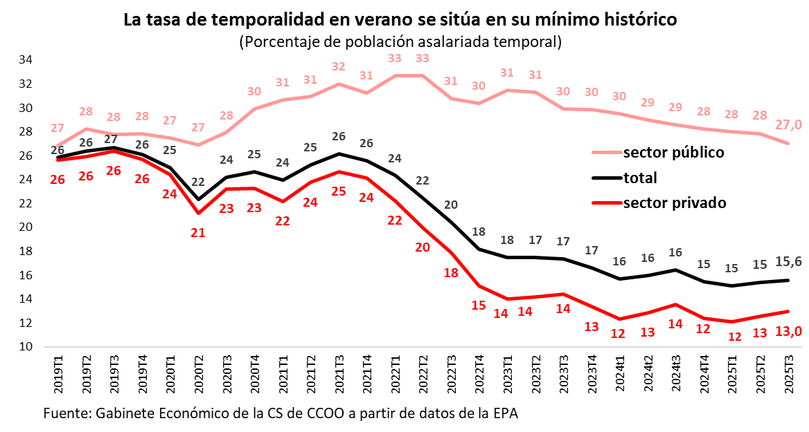
El empleo masculino es el que más crece en el tercer trimestre

El empleo masculino crece en el trimestre (+107.100) y en el año (+275.000, +2,4%). El empleo femenino crece de forma moderada en el trimestre (+11.300) pero es el que más aumenta en términos interanuales (+289.100, +2,9%). Hay 10,4 millones de mujeres trabajando y suponen el 46,5% de la población ocupada.
Por sectores de actividad, con respecto al trimestre anterior, la población ocupada crece en industria (+64.100), en servicios (+39.100), construcción (+32.600) y cae en agricultura (-17.400).
Con respecto al último año, todos los sectores crecen: servicios (+315.600, +1,9%), industria (+157.000, +5,4%), construcción (+77.800, +5,3%), y agricultura (+13.600, +1,9%). Sobresale el mayor crecimiento del empleo en industria y construcción.

Los fijos discontinuos apenas suponen el 3,4% de la población asalariada

La población asalariada con un contrato indefinido fijo discontinuo cae en el tercer trimestre y se sitúa en 657.700 personas, lo que supone el 4,1% de los asalariados indefinidos (antes de la pandemia suponían el tres por ciento). Si la comparación se realiza con el conjunto de la población asalariada, las personas contratadas con un fijo discontinuo solo suponen el 3,4% (antes de la pandemia suponían algo más del dos por ciento). El fijo discontinuo no es un tipo de contrato que esté ganando peso en el empleo: la población asalariada con contrato fijo discontinuo se está reduciendo en términos interanuales (-22.300 en el último año).

La tasa de paro se sitúa en el 10,45%, su menor tasa en verano desde 2007

La población en paro se sitúa en 2.613.200 personas en el tercer trimestre del año, lo que supone un aumento de 60.100 personas respecto al trimestre anterior y una bajada de 140.900 personas respecto al dato de hace un año (-5,1% interanual). La tasa de paro se sitúa en el 10,45% (hace un año era del 11,2%), su tasa más reducida en verano desde 2007.

El paro femenino se sitúa en 1.432.800 mujeres, tras repuntar en 82.700 en el último trimestre y caer solo 17.800 en el último año (-1,2%). El paro masculino se sitúa en 1.180.400 hombres, tras bajar 22.600 en el último trimestre y caer 123.200 en el último año (-9,4%). La tasa de paro femenina repunta al 12,1% mientras que la tasa de paro masculina se sitúa ya ligeramente por debajo del 9%.

